Книжная выставка «14 февраля - День влюбленных»
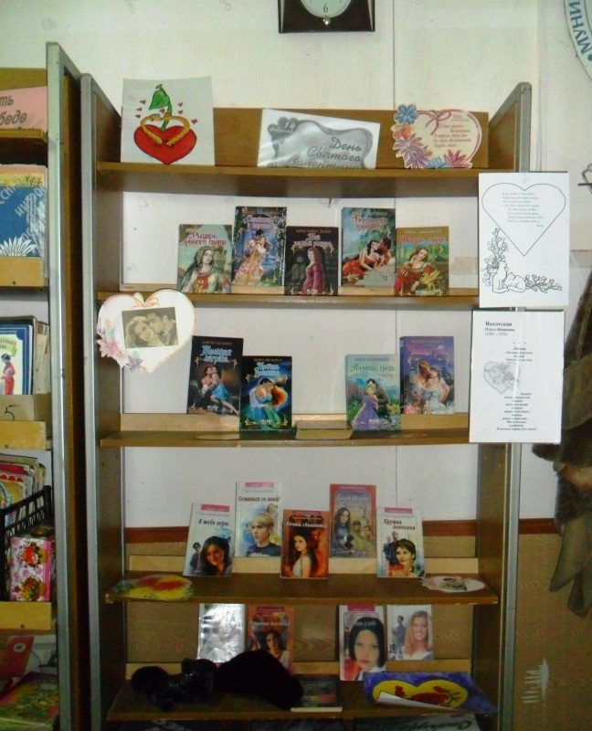
творческое объединение «Радкга» по ИЗО.
Мастер-класс по изготовлению «Валентинок»


